НАЗВАНИЕ

Денис Липницкий, к.э.н. , i-Klass
Полина Липницкая, КНУ им.Шевченко

Влияние денежной массы на ВВП исследуется длительное время. Однако не все аспекты этого влияния одинаково изучены. Имеется очевидный пробел между нормативной и позитивной экономической наукой в этом вопросе. Пробел, не позволяющий использовать простые концепции и модели для формирования эффективной экономической политики. Тем более в нестабильных и переходных экономиках. Предметом исследования в данной работе является изучение связи денежных агрегатов, инвестиционных процессов и ВВП на основе анализа временных рядов с помощью математической статистики. Целью является выявление особенностей данных связей для различных экономик. Что позволит дифференцировать подходы к управлению экономикой и финансами. А значит — частично сократить пробел между теорией и практикой.

Среди долгосрочных целей экономической политики важнейшим приоритетом является рост ВВП. Этот рост находится в тесной взаимосвязи со множеством факторов. Если на время отбросить в сторону влияние товарных рынков, трудовой миграции, инноваций и им подобное, то показатель денежной массы будет, пожалуй, решающим по степень воздействия на ВВП. Хотя, как мы увидем в последующем, само изменение денежной массы прямо или опосредованно влияет и на отброшенные факторы, вызывая еще более сложные эффекты. А главными передаточными механизмами влияния являются совокупный спрос, объем и структура инвестиций.

Воздействие денежной массы на динамику ВВП является нелинейным. С одной стороны неконтролируемый рост денежной массы приводит к инфляции. Которая, создавая дополнительные издержки «стоптанных башмаков», издержки «меню» и прочие, приводит к сокращению оборотных средств, доходов и инвестиций [1]. Одновременно с этим искажения экономической информации, вызванные инфляцией, вызывают систематические ошибки при принятии экономических решений. И инвестиционных решений в особенности. И, как следствие, обостряются структурные проблемы в народном хозяйстве. Результатом является отрицательная динамика ВВП.

Казалось бы сдерживание эмиссии и «стерилизация» денежной массы должны обуздать инфляцию и способствовать росту ВВП. Но равновесие между избытком и дефицитом зыбкое. И легко возникающий недостаток денежной массы вызывает не менее болезненные процессы в экономике, о которых будет подробнее сказано ниже. Сейчас достаточно упомянуть, что присутствие незначительной инфляции, вызванной ростом денежных агрегатов, считается благотворным для экономики [2]. А наличие отрицательной нелинейной связи инфляции и безработицы является доказанным (кривая Филлипса) [3].

Так как между ВВП и прочими макроэкономическими факторами существуют сложные взаимозависимости, то экономическая политика пытается одновременно управлять множеством рычагов. Среди которых, кроме роста ВВП присутствуют: недопущение избыточной инфляции, контроль уровня безработицы, ограничение бюджетного дефицита и сохранения торгового баланса страны. Комплексный критерий успешности, учитывающий вышеупомянутое, был назван «магическим» четырехугольником (рис 1). Обычно он демонстрирует невозможность одновременного достижения всех четырех целей [4].

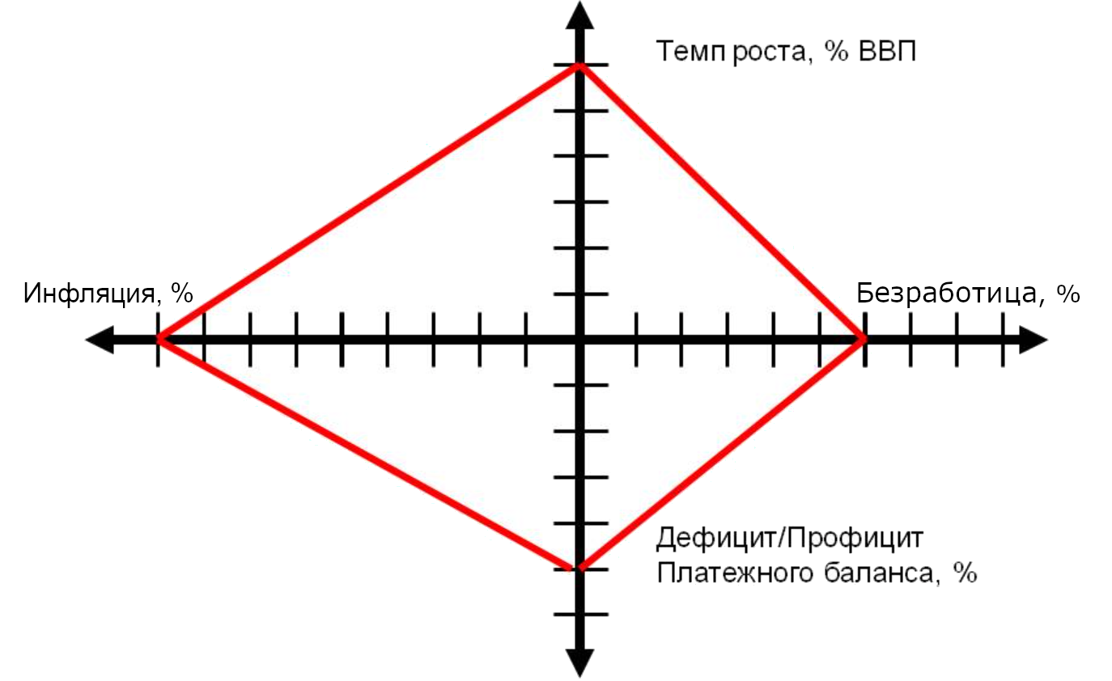

Рис 1. - «Магический» четырехугольник

Зачастую экономическая политика вынуждена делать ставку на более приоритетную часть критерия, жертвуя остальными. В период серьезного экономического спада обычно жертвуют инфляцией и бюджетным дефицитом с целью восстановления и ускорения роста ВВП. Вся политика количественного смягчения, проводимая США начиная с 2008г., является тому подтверждением. Низкие процентные ставки и «печать» денег позволили США восстановить биржевые индексы и вернуть показатели роста ВВП. Но ценой роста инфляции. Индекс потребительских цен в США увеличился к 2021г. до рекордного за 40 лет уровня — 6,8% [5].

Однако, «Quad Licet Iovi, Non Licet Bovi» (с лат. — «Что дозволено Юпитеру, не дозволено быку»). Финансовые власти других стран таких, как Россия, Китай и Бразилия напротив с 2008г держали процентные ставки на высоком уровне и рост инфляции у них был вызван в основном не эмиссионными факторами. Но несмотря на контрмеры, за отменой очередного этапа (QE3) количественного смягчением последовал значительный отток капитала из развивающихся экономик в США, Англию и центральную Европу [6]. Внешний долг отдельных стран, как Украина, Турция, Индия и ряда других увеличился в разы. Уровень монетизации подобных экономик значительно снизился. Следствием стала естественная «стерилизация» их финансов.

Независимо от причин его вызывающих, «денежный голод» считается многими экономистами не меньшим злом, чем потеря контроля над инфляцией [7]. Но несмотря на это, в таргетирование инфляции (или валютного курса) продолжают верить, как в прививку от любых болезней экономики. И причина не только в кажущейся простоте этих рецептов, но и навязывании таких практик мировыми финансовыми институтами.

Таргетирование инфляции, путем регулирования денежных агрегатов и управления учетной ставкой по-разному оценивается экономистами. Качество оценки во многом зависит от состояния исследуемой экономики [8]. Если для технологически развитых стран с большим запасом капитала таргерирование демонстрировало положительное влияние на рост ВВП. То для менее развитых стран, с низкой капитализацией экономики или кризисом совокупного спроса статистические исследования часто доказывали нейтральность таргетирования или даже его отрицательное влияние на ВВП.

Даже, не взирая на статистический анализ, сама логика функционирования экономических механизмов подсказывает, что избыточное давление регуляторов на инфляцию путем сдерживания денежной массы не может не вызывать соответственное давления на спрос и инвестиции. Как контраргумент утверждается, что большим риском будет допустить рост инфляции до уровня 6% и выше. Считается, что за этой чертой начинается высокая волатильность инфляции, за которой ее трудно контролировать [9].

Однако, даже если установить «зеленый коридор» в пределах 4-5%, эффективное таргетирование остается трудно осуществимым. Необходимая регулятору макроэкономическая информация распределена во времени неравномерно. Как например, информация о ценах, объемах производства, бюджетных поступлениях приходит в центр принятия решений в различные периоды, что вызывает неточности [10,11]. Задержки поступления информации приводят таргетирование к слепому преследованию. И наиболее вероятное следствие этого — избыточная стерилизация денежной массы вплоть до возникновения упомянутого «денежного голода».

Негативные последствия длительного сокращения денежных агрегатов многочисленны. Ряд исследователей показывает, что «денежный голод» наиболее агрессивен в отношении производств со сложной и технологичной структурой, с высокой долей добавленной стоимости [12]. В результате первым следствием «выпаривания» денег из экономики является примитивизация ее структуры. Наблюдаем эти явления на примере Украины, о чем свидетельствует мнение многих ученых [13].

Денежный дефицит приводит также к упрощению структуры потребления среди домохозяйств. В целом объем накоплений, а в следствие чего и инвестиций сокращается. Инвестиционные процессы также упрощаются до вложений в наиболее простые направления, игнорируя инновационные, высокотехнологичные и, тем более, венчурные активы.

Сокращение высокотехнологичных производств и рабочих мест вызывают отток трудовых ресурсов из наиболее перспективных секторов экономики. Возрастает трудовая миграция. Конкретнее — отток наиболее квалифицированных кадров. Все эти факторы многократно усиливая друг друга и вызывают множественные эффекты. Таким образом, влияние сокращения денежной массы на падение ВВП становится нелинейным. Таким же нелинейным является, и наоборот, влияние увеличение денежной массы на рост ВВП.

В своей работе [12] С.Блинов описывает причины того, что для роста ВВП необходим не просто восстановительный, а опережающий рост денежной массы. По мнению автора «для линейного роста реального ВВП требуется экспоненциальный рост реальной денежной массы». Среди причин этого явления были названы структурная сложность экономики. Так как увеличение роста денежной массы в начале приводит к увеличению числа транзакций, необходимых для воссоздания или формирования такой сложной структуры. А затем уже к росту добавленной стоимости, являющейся лишь частью суммарной стоимости транзакций. Таким образом, выражаясь образно, денежные ресурсы вначале заполняют все буферы и каналы «мелиорационной системы» экономики, а уж затем ведут к «плодородию».

Если рассматривать состояние украинской экономики на фоне обсуждаемых проблем, то мы имеем прекрасную иллюстрацию сказанного. Так денежная масса Украины состоит из следующих агрегатов (таблица 1).

Таблица 1 — Состояние денежной массы в Украине на декабрь 2021г

M0, млрд. USD | M1, млрд. USD | M2, млрд. USD | M3, млрд. USD
580 492 | 1 174 476 | 1 956 030 | 2 072 399

Динамика наиболее важного для обсуждения денежного агрегата М2 Украины показана на графике ниже (рис.1) [14]. Одновременно показан рост индекса инфляции и цен на строительные работы (рис. 2) [15]. Цены на строительство хорошо иллюстрируют инфляцию инвестиционных возможностей.

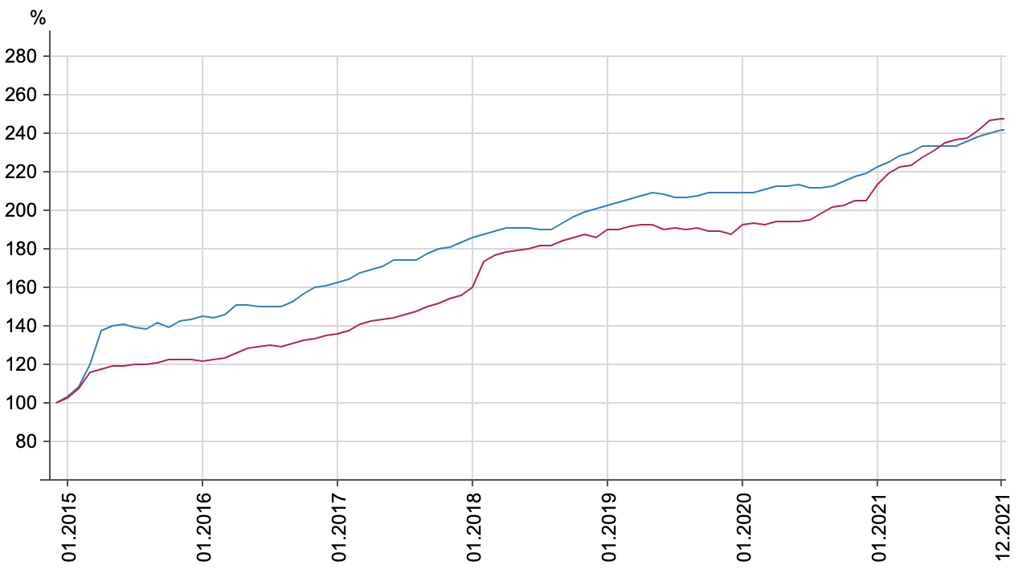
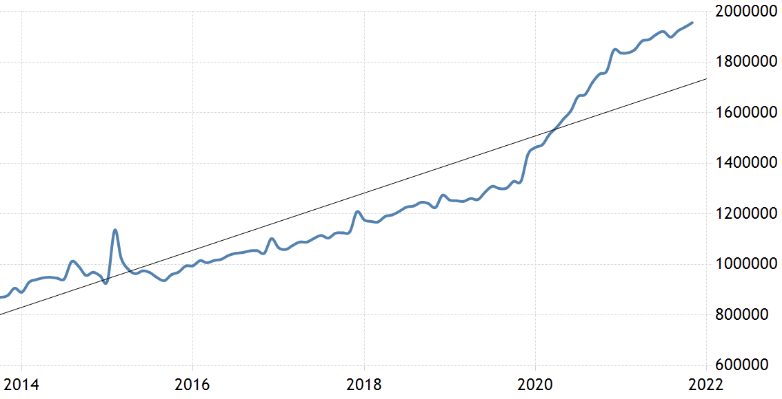

1
Рис 1 — Динамика объема М2, млн.грн
Рис 2 — Индексы инфляции —
и цен на строительные работы —

Из данных иллюстраций видно, что падение реальной денежной массы за период с 2015г по 2021г составило около 10%. На фоне продолжительного сокращения реального М2 ощутимый его рост имел место лишь в последние годы (около 20% в 2020г), в то время, как инфляция росла приблизительно одинаково в течение всего рассмотренного периода.

Уровень соответствия денежной массы и продуктивности экономики принято оценивать по показателю монетизации [16]:

Км = М2 / ВВП, (1)
где: М2 — денежный агрегат,
ВВП — валовый внутренний продукт.

В соотвествии с формулой (1) был сделан расчет монетизации для украинской и ряда международных экономик, который представлен в таблице 2.

Таблица 2 — Показатель монетизации стран в сравнении, 2020г.

Украина | Россия | Япония | Индия | Китай | США | Бразилия
43% | 60% | 258% | 73% | 205% | 95% | 96%

Следует отметить, что стимулирование роста ВВП посредством расширения денежной массы в конкретной экономике — задача далекая от простого схематичного решения. Так очевидно, что монетизация украинской экономики явно недостаточна для обеспечения высокой динамики экономического роста, а тем более для усложнения экономики. Однако, какой показатель является достаточным? В таких странах, как Япония и Китай, где показатели монетизации составляют соотвественно 258% и 205% различные состояния и режимы экономики приводят к различным последствиям.

Так обе станы не имеют кризиса ликвидности и уровень их монетизации высок. Однако лишь в Китае этот поток вращает «жернова» экономического роста. В Японии накопленные в следствие «потерянного десятилетия» проблемы охватывают финансовый сектор, промышленность, социальную сферу [17]. Что не позволяет стимулировать «правильную» инвестиционную активность даже при значительном росте монетизации. Китай, чей инвестиционный канал работает в сравнении с соседом более прямолинейно, показывает больший прогресс. Однако и Китай рискует в дальнейшем столкнуться со схожими трудностями из-за накопления «плохих долгов» [18].

До какой степень можно наращивать денежные агрегаты, не рискуя создать чрезмерную инфляция? Ф.Картаев, говорит о том, что уровень безвредной инфляцией может быть «чуть больше 10% для развивающихся экономик» [19]. Однако, затем он настаивает на том, что инфляция должна удерживаться на существенно более низком уровне даже для таких стран. Автор отдает предпочтение таргетированию инфляции над нелинейным расширением денежной массы, настаивая на том, что долгосрочное влияние на рост ВВП от первого рычага сильнее, чем от второго. Таким образом, позиция Ф.Картаева и С.Блинова диаметрально расходятся.

Отдельные авторы пытаются изучить и обосновать различия в монетарной политике, влиянии инфляции и других факторов роста ВВП для стран с непохожими экономическими или социально-культурными условиями. Так Ф.Картаев исследует дифференцирование данных подходов для стран с различным этнолингвистическим разнообразием [20]. О.Клочкова анализирует различные последствия инфляции в странах отличных по уровню экономической свободы [21]. Однако, каких-либо универсальных выводов данные исследования не содержат.

Учитывая сказанное выше, в качестве теоретической основы дальнейшей части исследования были взяты: во-первых, очевидность влияния расширения денежной массы и уровня монетизации экономики на рост инвестиционной активности и, как следствие, ВВП. Во-вторых, предполагаемую неоднозначность критериев и подходов по стимулированию роста ВВП путем «убаюкивания» валютных курсов и таргеритования низкой инфляции. В-третьих, большое разнообразие экономик отдельных стран по отраслевой структуре, торговому балансу, закредитованности, развитию институров, кооперации. Разнообразие, которое тем не менее хотелось бы свести к определенным паттернам. С учетом вышесказанного выполнен анализ временных рядов, основанных на статистике Мирового банка [22]. Результаты этого анализа показаны и объяснены ниже.

В качестве информационной базы исследования взята официальная статистика Мирового банка по отдельным странам по показателям денежного агрегата М2, валовых инвестиций, ВВП и численности населения за период был выбран 2006г-2020г. То есть с момента до начала кризиса «недвижимости» по начало кризиса «COVID-19». При этом влияние последнего на мировую экономику еще не закончилось, а на отдельных рынках, например электроники, только усиливается [23].

Расчеты были выполнены в библиотеках статистики и машинного обучения Scikit-learn [24] языка программирования Python. Программный код и результаты его работы представлены в виде интерактивной записной книжки доступны по ссылке [25].

У цитируемых выше авторов [10,11,16], связь денежных агрегатов и ВВП считается установленной. Инвестиции признаются промежуточным механизмом такого влияния. Однако воздействие монетизации на сам уровень инвестиций количественно изучен ими не был. Поэтому, как комплементарное к упомянутым выше работам, было выполнено исследование непосредственного воздействия агрегата М2 на валовые инвестиции. С целью выделить инвестиционный фактор роста ВВП и изучить его в чистом виде.

Связь агрегата М2 и валовых инвестиций оценивалась путем расчетов коэффициентов корреляции Пирсона [26] по всем странам мира. Затем был установлен эмпирический пороговый уровень коэффициента корреляции в 65%. Этот порог позволил отобрать страны с доказуемой связью между М2 и инвестиционной активностью. В таблице 3 ниже представлен фрагмент верхней части списка, отсортированного по тесноте данной связи.

Таблица 3 — ТОП стран по корреляции
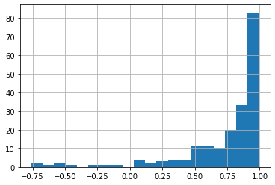
М2 и валовых инвестиций
Страна  Рис 3 — Гистограмма распределения стран по коэффициенту корреляции М2 и валовых инвестиций | Коэффициент корреляции | ВВП на душу населения, долл.USA
Казахстан | 0.956351 | 26 352
Швеция | 0.956661 | 52 850
Перу | 0.958855 | 12 854
Камбоджа | 0.962369 | 4 389
Турция | 0.963198 | 28 385
Киргизия | 0.971727 | 5 258
Корея | 0.974348 | 42 719
Индия | 0.983017 | 6 717
Китай | 0.992802 | 16 411
США | 0.869843 | 60 162
Англия | 0.835022 | 41 627

Очевидно, что список получился достаточно разнородным, включающим помимо Индии, Китая, США и Англии ряд стан совершенно другого дивизиона, как Перу и Камбоджа. Тем не менее 71% всех стран показали существенную связь между показателями М2 и валовых инвестиций. Гистограмма распределения коэффициентов корреляции (рис. 3) свидетельствует, о закономерном попадании большинства стран в «ядро», то есть группу с высокой степенью корреляции.

Если само по себе наблюдение временных рядов для отдельных стран говорило лишь о возможной однонаправленности изменений М2 и валовых инвестиций (по данным Турции на рис.4). То регрессионный анализ доказывает присутствие данной связи. Проиллюстрировано на примере Турции с указанием уравнения линейной регрессии (рис.5), где коэффициент детерминации составил 71%. Данный вывод в равной степени относится ко всем странам, прошедшим установленный порог 65% для коэффициента корреляции Пирсона. Таким образом, связь указанных показателей была доказана.

В ряде цитируемых работ было сказано, что степень влияния денежной массы на инвестиции и через них на ВВП существенно зависит богатства станы. Утверждалось, что для недостаточно развитых и бедных стран рост денежной массы имеет лишь отрицательное влияние на показатель ВВП. Таким образом доказывалась приверженность авторов к таргетированию инфляции.

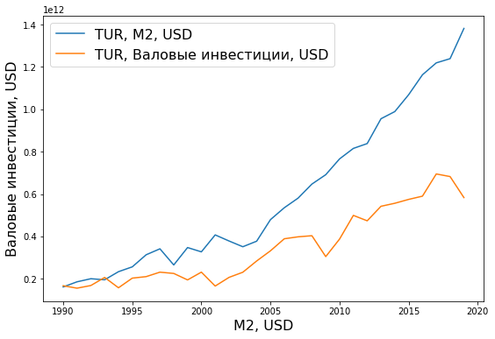
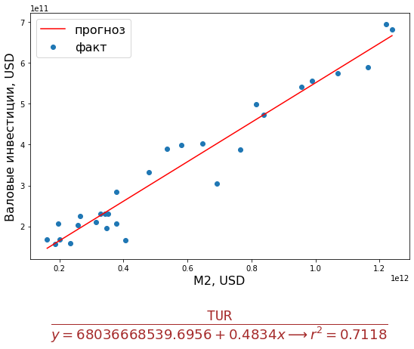
Рис 4 — Временной ряд макроэкономических
показателей для Турции
Рис 5 — Регрессионный анализ
связи М2 и валовых инвестиций на примере Турции

С целью выяснить данные обстоятельства был выполнен следующий этап исследования. В качестве методики выбран был метод «ближайших соседей» [27]. На его основе проведена классификация стран, участвующих в анализе. В результате удалось разделить страны в двухмерном пространстве признаков. А именно, по параметрам дохода на душу населения и тесноты связи М2 и инвестиций (корреляции Пирсона). Результаты представлены на рис.6 ниже.

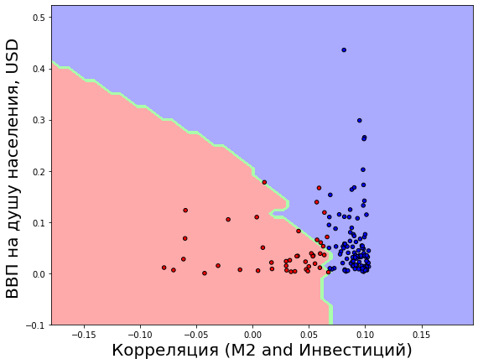

Рис 6 — Классификация стран по методу «ближайших соседей»

Разделение стран на две группы произошло с точностью 91%. Интерпретация результатов этого статистического анализа позволяет сделать выводы, отчасти противоречащие цитируемым авторам. Действительно, как и предполагалось, страны с высоким уровнем ВВП на душу населения оказались в классе, который характеризуется высокой корреляцией (синие метки на рисунке).

Однако, к тому же классу принадлежат и большинство относительно бедных стран, выглядящих как плотное скопление синих меток в правом нижнем углу рисунка. В тоже время некоторые страны со средним уровнем дохода, а также бедные страны оказались принадлежащими к классу с низкой корреляцией между М2 и валовыми инвестициями. Можно говорить о некорректности гипотезы о том, что рост денежной массы положительно влияет на инвестиции и рост ВВП только лишь для развитых и богатых стран.

Также очевидно, что подавляющее большинство из всех анализируемых стран оказалась в классе с доказуемой корреляцией. Причем, не зависимо от уровня их богатства и развития. Доля таких стран составила 79%. Напротив же, среди оставшихся 21% присутствуют страны преимущественно со средним и низким уровнем подушного дохода.

Чтобы дополнить и расширить исследование был также выполнен кластерный анализ стран в том же пространстве признаков — ВВП на душу населения и коэффициент корреляции (валовых инвестиций и М2). Эти разнородные показатели были также нормированы, как и в приведенном выше методе классификации. Для кластерного анализа был использован метод «сдвига среднего» [28]. Параметры метода подбирались на основе кросс-валидации с целью наиболее точного разделения стран в пространстве признаков. Результаты анализа представлены на рис.7. Следствием анализа стало разделение стран на пять кластеров, отмеченных на рисунке разным цветом, с центром кластера в подпространстве признаков, отмеченном более крупным кружком.

Анализ показал, что к наиболее многочисленной группе, обозначенной синим цветом в нижнем правом углу относятся 78% от общего числа стран. И это как раз страны с относительно низким уровнем ВВП на душу населения и при этом высокой корреляцией М2 и инвестиций. Для таких стран рост монетизации, похоже, должен обеспечивать увеличение ВВП.

Экономическая логика подсказывает, что низкий уровень сбережений и слабость финансовых институтов в таких страх делают их очень чувствительными к снижению денежной массы и уровня монетизации. Чувствительными, вплоть до самых негативных последствий для экономики. Среди таких стран: Индия, Турция, Китай, Бразилия, Мексика и множество других стран Латинской Америки.

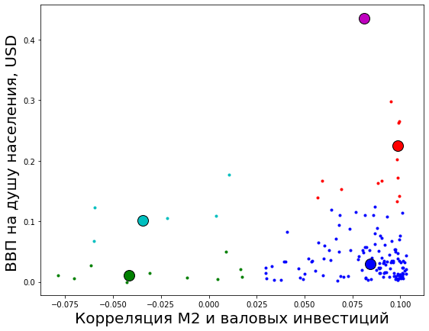

Рис 7 — Кластерный анализ по методу «сдвига среднего»

Богатые страны, находящиеся в верхнем правом квадранте рисунка (и состоящие из двух относительно мелких кластеров), продемонстрировали ожидаемую сильную положительную зависимость между денежным агрегатом М2 и ростом инвестиций.

Полная противоположность - зеленый кластер (низкая корреляция и низкие подушные доходы), находящийся в левом нижнем квадранте, предсказуемо включает в себя страны, разрушенные войной или бедностью, среди которых Эфиопия и Ливия.

Впрочем, имеется также небольшая групп стран для которых степень связи между М2 и валовыми инвестициями индифферентна к уровню их богатства. Они представлены красным кластером на рисунке. Среди стран последней упомянутой группы — Япония, Швейцария и Панама. Три ярких примера, как различные судьбы привели их к этому соседству. Япония, которая не может восстановить экономику и эффективное функционирование финансовых институтов после «потерянного десятилетия». Другие две страны являются финансовыми «крепостями» или оффшорными гаванями и, будучи таковыми, слабо зависят от внутренней монетарной политики.

Выводы

Таким образом,
...

Литература

1. Абель Э., Бернанке Б. Макроэкономика. 5-е изд. СПб.: Питер, 2010. 768 с.

2. Adam K., Weber H. Optimal Trend Inflation // American Economic Review. 2019. Vol. 109. No 2. P. 702–737.

3. Phillips A.W. The Relation Between Unemployment and the Rate of Change of Money Wage Rates in the United Kingdom, 1861-1957 // Economica. 1958. November. P. 283-299.

4. Nicholas Kaldor. Conflicts in National Economic Objectives. Economic Journal, 1971, vol. 81, issue 321, 1-16.

5. Инфляция в США ускорилась до рекорда с 1982 года. Экономическая правда. 10 декабря 2021.

6. Н.Зайко. Количественное смягчение в США: последствия для развивающихся стран // РППЭ. 2015. №6 (56).

7. Pawl Krugman. Why Is Deflation Bad. The New York Times. August 2, 2010.

8. Дж.Стиглиц, Таргетирование инфляции: Испытания реальностью. Вести №88. 2008.

9. Перевышина Е.А. Влияние инфляции на темпы экономического роста // Финансы и кредит. 2016. №9.

10. Ф. Картаев. Полезно ли инфляционное таргетирование для экономического роста? Вопросы экономики. 2017. №2.

11. Stiglitz J. The Failure of Inflation Targeting. 2008. URL: http://www.proiect-sindicate.org.

12. С.Блинов. Реальные деньги и экономический рост // Munich Personal RePEc Archive. 2015. URL: https://mpra.ub.uni-muenchen.de/id/eprint/67256

13. Украина движется по пути примитивизации промышленности и угрозы потери производства — Данилишин // The Page. 27 ноября 2020.

14. Национальный банк Украины. URL: https://bank.gov.ua

15. Индекс цен на строительные работы. Минфин. URL: https://index.minfin.com.ua/economy/index/buildprice/

16. Пшинько А. Н., Мямлин В. В., Мямлин С. В. Влияние скорости обращения денежной массы на эффективность национальной экономики // Наука и прогресс транспорта. Вестник Днепропетровского национального университета железнодорожного транспорта. 2012. №42.

17. Fumio Hayashi . The 1990s in Japan: A Lost Decade // University of Tokyo. 2001.

18. Потенциальный убыток Китая от невозвратных кредитов оценили в $1 трлн // РБК. 2016.
URL: https://www.rbc.ru/finances/06/05/2016/572c79239a7947861367effd

19. Ф.Картаев. Как инфляционное таргетирование влияет на экономический рост // Эконс. 2019. URL: https://econs.online/articles/opinions/kak-inflyatsionnoe-targetirovanie-vliyaet-na-rost/

20. Ф.Картаев. Оценка влияния монетарной политики на экономический рост для различных групп стран. Финансы: теория и практика. Т. 22, № 1’2018.

21. О.Клочкова. Моделирование влияния инфляции на экономический рост для различных по уровню экономической свободы стран. Экономическая политика. 2017. Т. 12. № 5. С. 22–41.

22. Мировой банк. URL: https://www.worldbank.org

23. Кризис полупроводников оказался масштабнее, чем можно было ожидать. Хабр. 2021. URL: https://habr.com/ru/company/macloud/blog/548726/

24. Scikit-learn. URL: https://scikit-learn.org/

25. Polinden. GitHub. URL: https://github.com/Polinden/Invest2M2World

26. All of Statistics: A Concise Course in Statistical Inference. Springer. New York. 2004. 434p.

27. Trevor Hastie. The Elements of Statistical Learning. Springer. New York. 2017. 745p.

28. Dorin Comaniciu. Peter Meer. Mean Shift: A Robust Approach toward Feature Space Analysis. EEE Transactions on Pattern Analysis and Machine Intelligence. 2002.

